衡阳湘剧艺术有限责任公司项目支出绩效自评报告（2024年度）

一、项目支出基本概况

（一）单位基本情况
衡阳湘剧艺术有限责任公司在衡阳市文化和旅游局的主管下，肩负着衡阳湘剧传承、发展与推广的重任。公司内部组织架构完善，设有综合管理部、艺术创作部、演出活动部、市场拓展部、非遗传承部等多个部门。各部门分工明确，协同合作，从湘剧剧本创作、演员排练，到演出策划、市场推广以及非遗保护工作的开展，共同推动公司业务运转。目前，公司拥有专业演职人员62人，其中包括经验丰富的资深演员、优秀的青年骨干以及专业的创作人才，为湘剧事业发展提供坚实的人力保障。

（二）项目资金基本情况

1. 省文化和旅游发展专项资金《树新风》：资金额度为10万元，全部为当年财政拨款。旨在通过组织演出和传承教学活动，推动湘剧艺术的创新发展，传播湘剧文化。
2. 2023年送戏下乡经费：共计22.8万元，资金来源为财政拨款。主要用于开展送戏下乡演出活动，丰富基层群众文化生活。
3. 2024年送戏下乡经费：金额为25.65万元，同样来自财政拨款。目标是完成50场惠民演出，促进文旅融合，弘扬湘剧文化。
4. 新剧创作排练经费：20万元，用于支持新剧目的创作与排练，推动湘剧艺术创新，打造高质量的湘剧作品。
5. 创排经费：100万元，专项用于湘剧剧目的创作和排练，提升湘剧的艺术品质和市场竞争力。
6. 省文化和旅游发展专项资金《拨火棍》：3万元，用于复排经典剧目《拨火棍》，并开展公益演出，提升湘剧的知名度和影响力。
7. 流动舞台车专项资金：3.5万元，主要用于流动舞台车的维护、保养以及相关费用支出，保障演出顺利进行。
8. 非物质文化遗产保护资金：10万元，用于湘剧非遗项目的保护、传承和推广，包括资料整理、传承教学、展示展演等工作。
9. 2024年国家非遗保护专项资金：21万元，重点支持湘剧国家级非遗项目的保护与传承，确保湘剧文化的可持续发展。

（三）预算资金绩效目标

1. 《树新风》项目：演出10场次，传承教学30人次，参加比赛获得田汉奖，促进公司演出收入增加3万元，向社区、乡村、学校开展演出，有效推广优秀传统文化，确保观众满意度达90%以上，项目创作费用控制在10万元以内。
2. 送戏下乡项目（2023年、2024年）：分别完成50场演出任务，保证演出剧目质量优秀，在12个月内完成项目，实现财政购买演出收入（2023年35万元、2024年35万元），丰富群众文化生活，推广湘剧文化，确保观众满意度达90%以上，控制演出损耗及支出（2023年20万元以内、2024年35万元以内）。
3. 新剧创作排练经费项目：创作1部新剧目，参加比赛获省级奖，5个月内完成项目，促进公司演出收入增加10万元，在社区、乡村、学校演出，推广普及演出活动，确保观众满意度达90%以上，创作费用控制在20万元以内。
4. 创排经费项目：复排传统大戏1台、小戏5台，排练剧目符合优秀标准，12个月内完成项目，促进公司演出收入增加10万元，在学校开展复排剧目推广教学，传承经典剧目，确保观众满意度达90%以上，排练支出费用控制在100万元以内。
5. 《拨火棍》项目：高质量复排并演出10场，演出质量良好及以上，6个月内完成项目，增加经济收益3万元，丰富群众文化生活，推广湘剧品牌，确保观众满意度达90%以上。
6. 流动舞台车专项资金项目：保障演出用车，安全事故率低于5%，演出用车时间50天，减少外租用演出车，为演出提供便利，确保观众满意度达90%以上，加油、司机费控制在5万元以内。
7. 非物质文化遗产保护项目：整理保存湘剧资料，开展传承教学活动，组织展示展演，提升湘剧的社会影响力，促进湘剧传承发展。
8. 2024年国家非遗保护专项资金项目：加强湘剧非遗项目的保护力度，培养传承人才，推动湘剧在新时代的传承与创新。

二、项目资金使用及管理情况

（一）《树新风》项目

资金于分别于2023年12月（市级）和2024年12月（省级）全额到账，公司严格遵循专项资金管理办法，确保资金专款专用。资金主要用 导演、剧本费用等10万元、 比赛筹备费用10万元等，项目创作费用总计20万元，无资金闲置情况。

（二）送戏下乡项目（2023年、2024年）

2023年资金22.8万元于2024年12月到账，2024年资金25.65万元于2024年12月到账。资金主要用于演员演出补贴、交通费用、演出设备租赁与维护、演出道具和服装的损耗等方面。2023年演出损耗及支出为22.8万元，2024年演出费用支出为25.65万元以内，两年合计48.45万元。均严格控制在预算范围内，且无资金挪用现象。

（三）新剧创作排练经费项目

20万元资金于2024年12月到账，公司按照预算安排，将资金用于剧本创作、演员排练费用、排练场地租赁、音乐创作与制作、舞台道具和服装的定制等方面，创作费用控制在20万元之内，资金使用合理合规。

（四）创排经费项目

100万元资金分阶段到账，公司依据项目进度有序使用资金。主要支出包括各种创排经费，排练支出费用控制在100万元之内，确保资金使用效益最大化。

（五）《拨火棍》项目

3万元资金于2024年12月到账，全部用于《拨火棍》的练排和演出。具体包括演员排练费用、舞台道具和服装的修复与购置、演出场地租赁、宣传推广等方面，实现了增加经济收益3万元的目标，资金使用效果良好。

（六）流动舞台车专项资金项目

3.5万元资金于2024年12月到账，主要用于舞台车维修和保养3.5万元，保障了演出用车需求。

（七）非物质文化遗产保护项目

10万元资金于2024年12月到账，用于衡阳湘剧资料的收集、整理保存，传承人的教学补贴，展示展演活动的组织费用等，有效推动了湘剧非遗项目的保护与传承。

（八）2024年国家非遗保护专项资金项目

21万元资金于2024年9月到账，目前已按照项目规划，将部分资金用于湘剧传承人才培养、非遗研究与创新项目、传承基地建设等方面，该项资金尚有结余，待2025年继续支出，持续为湘剧非遗保护工作提供有力支持。

三、项目支出组织实施情况

公司建立了完善的项目管理体系，对各类专项资金实行“专人管理、专账核算、专项使用”。在项目实施过程中，明确各部门职责，艺术创作部负责剧目的创作和排练，演出活动部负责演出的组织和执行，市场拓展部负责演出的宣传和推广，非遗传承部负责非遗项目的保护和传承工作，综合管理部负责资金的管理和后勤保障。

项目资金的拨付严格遵循专款专用原则，按照项目进度和资金使用计划进行。资金使用过程中，严格执行财务审批制度，确保每一笔资金支出都真实、合法、有效。同时，公司自觉接受财政、审计、纪检等部门的监督检查，定期对项目资金的使用情况进行审计和公示，保证资金使用的透明度。

四、项目支出绩效情况

（一）《树新风》项目

1. 产出指标：演出场次达到20场，远超预期的10场，得20分；获得田汉小剧目奖，质量指标满分10分；项目3个月完成，提前2个月，时效指标得10分，产出指标共计40分。
2. 效益指标：促进公司演出收入增加3万元，经济效益指标得10分；在社区、乡村、学校演出，社会效益指标得5分；有效推广优秀传统文化，可持续影响指标得5分，效益指标总计20分。
3. 满意度指标：观众满意度达90%以上，得10分。
4. 成本指标：项目创作费用控制在10万元，得20分。综合得分100分。

（二）送戏下乡项目（2023年、2024年）

1. 产出指标：2023年演出54场、2024年演出53场，数量指标满分20分；演出剧目质量优秀，质量指标得10分；均在11个月内完成项目，时效指标得10分，产出指标共计40分。
2. 效益指标：2023年财政购买演出收入22.8万元、2024年25.62万元，未达预期，经济效益指标各得8分；丰富群众文化生活，社会效益指标各得5分；推广湘剧文化，可持续影响指标各得5分，效益指标总计26分。
3. 满意度指标：观众满意度均达90%以上，各得10分。
4. 成本指标：2023年演出损耗及支出10万元、2024年演出费用支出25.65万元以内，均符合预算，各得20分。综合得分分别为86分和86分。

（三）新剧创作排练经费项目

1. 产出指标：创作1部新剧目且获奖，数量和质量指标各得20分、10分；3个月内完成项目，时效指标得10分，产出指标共计40分。
2. 效益指标：促进公司演出收入增加10万元，经济效益指标得10分；在社区、乡村、学校演出，社会效益指标得5分；推广普及演出活动，可持续影响指标得5分，效益指标总计20分。
3. 满意度指标：观众满意度达90%以上，得10分。
4. 成本指标：创作费用控制在20万元以内，得20分。综合得分90分。

（四）创排经费项目

1. 产出指标：复排剧目数量达标，质量符合优秀标准，且在12个月内完成项目，数量、质量、时效指标分别得20分、10分、10分，产出指标共计40分。
2. 效益指标：促进公司演出收入增加10万元，经济效益指标得10分；在学校开展推广教学，社会效益指标得5分；传承经典剧目，可持续影响指标得5分，效益指标总计20分。
3. 满意度指标：观众满意度达90%以上，得10分。
4. 成本指标：排练支出费用控制在100万元以内，得20分。综合得分90分。

（五）《拨火棍》项目

1. 产出指标：演出15场，演出质量优秀，5个月内完成项目，数量、质量、时效指标分别得10分、10分、10分，产出指标共计30分。
2. 效益指标：增加经济收益3万元，经济效益指标得10分；丰富群众文化生活，社会效益指标得5分；推广湘剧品牌，可持续影响指标得5分，效益指标总计20分。
3. 满意度指标：观众满意度达95%，得10分。综合得分80分。

（六）流动舞台车专项资金项目

1. 产出指标：用车数量满足需求，安全事故率为0，演出用车时间54天，数量、质量、时效指标分别得20分、10分、10分，产出指标共计40分。
2. 效益指标：未产生外租用演出车租金，经济效益指标得0分；为演出提供便利，可持续影响指标得5分，效益指标总计5分。
3. 满意度指标：观众满意度达90%以上，得10分。
4. 成本指标：加油、司机费控制在5万元以内，得20分。综合得分75分。

（七）非物质文化遗产保护项目

通过资料整理、传承教学、展示展演等工作，有效保护和传承了湘剧非遗项目，提升了湘剧的社会影响力，达到了项目预期目标。

（八）2024年国家非遗保护专项资金项目

在传承人才培养、非遗研究与创新、传承基地建设等方面取得了一定进展，为湘剧非遗项目的长期发展奠定了基础。

五、主要经验做法、存在的问题及原因分析

（一）主要经验做法

1. 加强与社区、乡村、学校的合作，拓展演出渠道，提高湘剧的社会覆盖面和影响力。
2. 注重人才培养，通过传承教学、比赛锻炼等方式，提升演员的专业水平和艺术素养。
3. 严格资金管理，建立健全财务制度，确保资金使用合理、合规、高效。

（二）存在的问题及原因分析

1. 预算执行偏差：部分项目存在预算执行偏差，如送戏下乡项目的财政购买演出收入未达预期。主要原因是市场环境变化和财政资金安排调整，导致演出场次的购买数量减少。
2. 资金使用效益有待提高：在一些项目中，资金使用效益不高，如流动舞台车专项资金项目的经济效益未充分发挥。原因是缺乏对市场的深入调研和商业运营策划，未能有效利用舞台车开展商业演出活动。
3. 项目可持续发展面临挑战：尽管各项目在短期内取得了一定成效，但从长期来看，湘剧的传承和发展仍面临人才短缺、市场竞争激烈等问题。主要原因是湘剧行业的吸引力不足，年轻人对湘剧的兴趣不高，导致后备人才储备不足。

六、有关建议

1. 加强预算管理，提高预算编制的科学性和准确性。在编制预算时，充分考虑市场变化和政策调整因素，合理安排资金预算。
2. 提升资金使用效益，加强项目的商业运营策划。深入调研市场需求，挖掘项目的商业价值，通过开展商业演出、文化产品开发等活动，提高项目的经济效益。
3. 加大对湘剧传承和发展的支持力度，培养更多的专业人才。通过提高演员待遇、开展培训活动、加强宣传推广等方式，吸引更多年轻人投身湘剧事业，为湘剧的可持续发展提供人才保障。

七、其他需要说明的问题
佐证材料
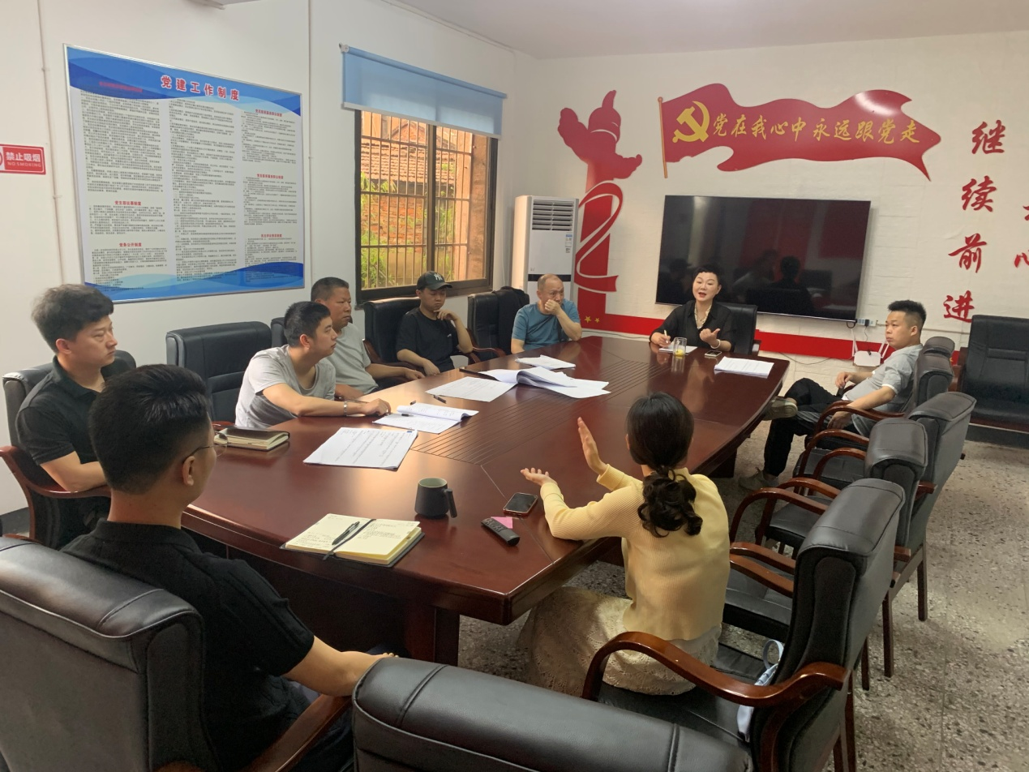
《拨火棍》启动大会
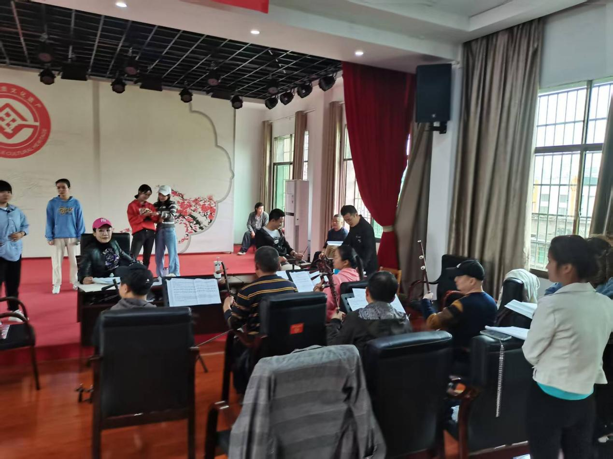
《拨火棍》
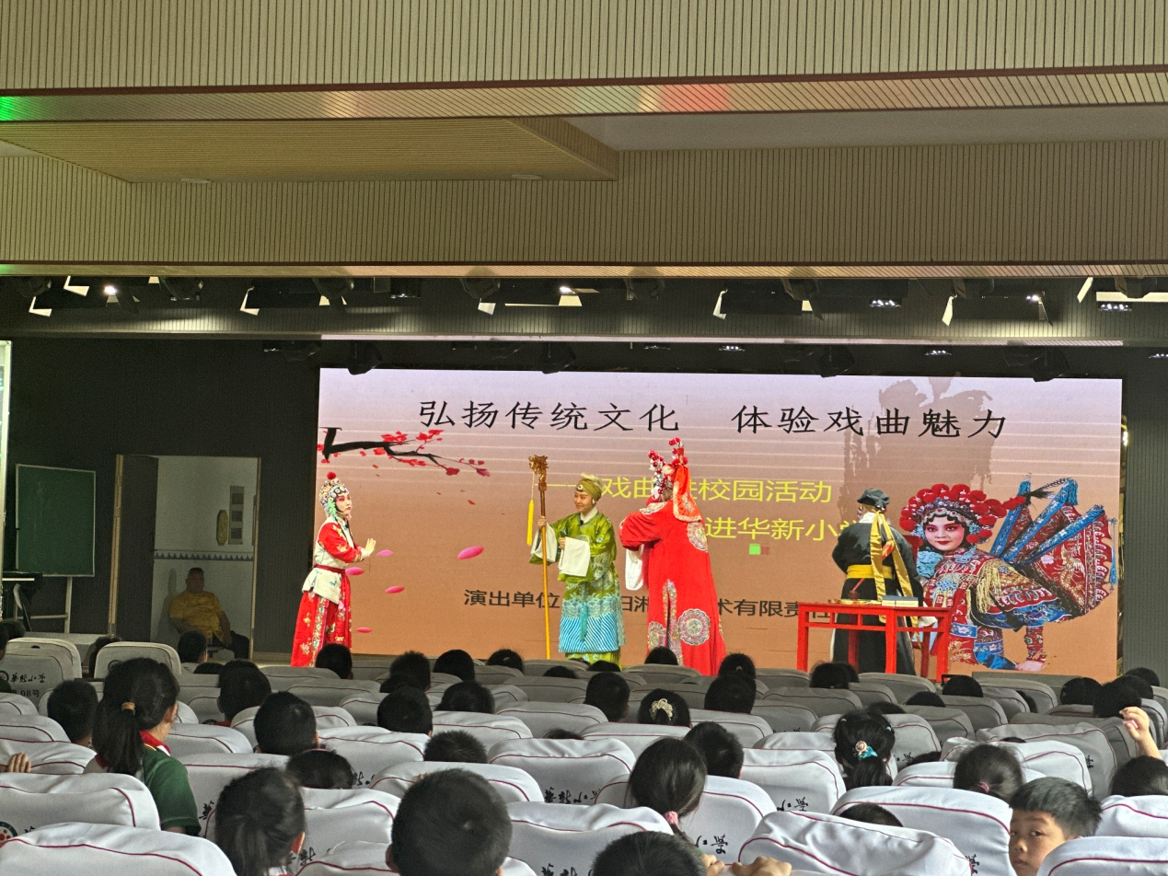
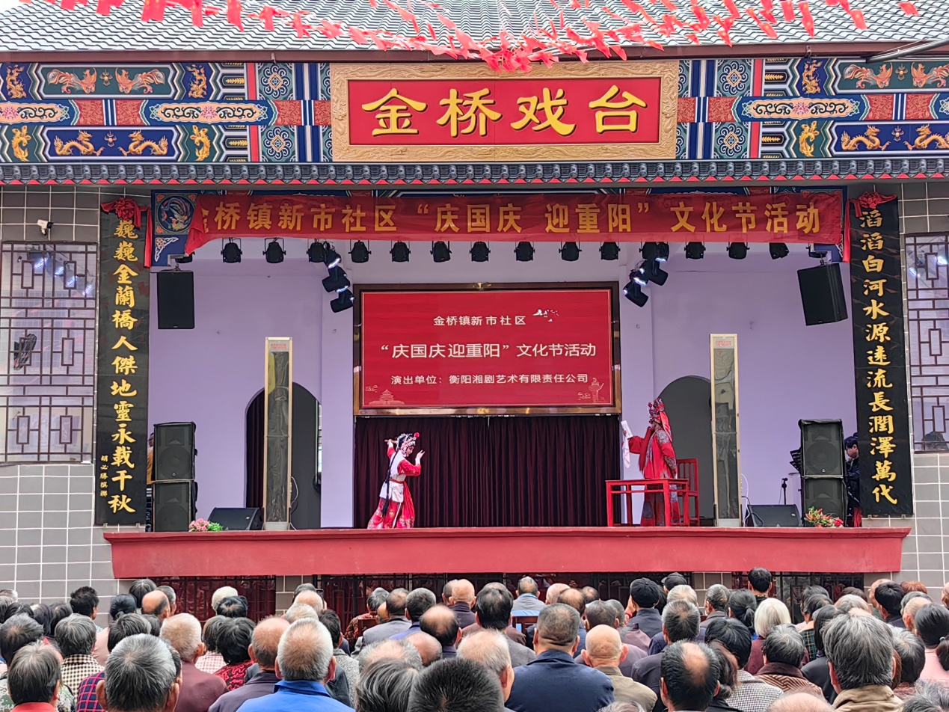
《拨火棍》演出照

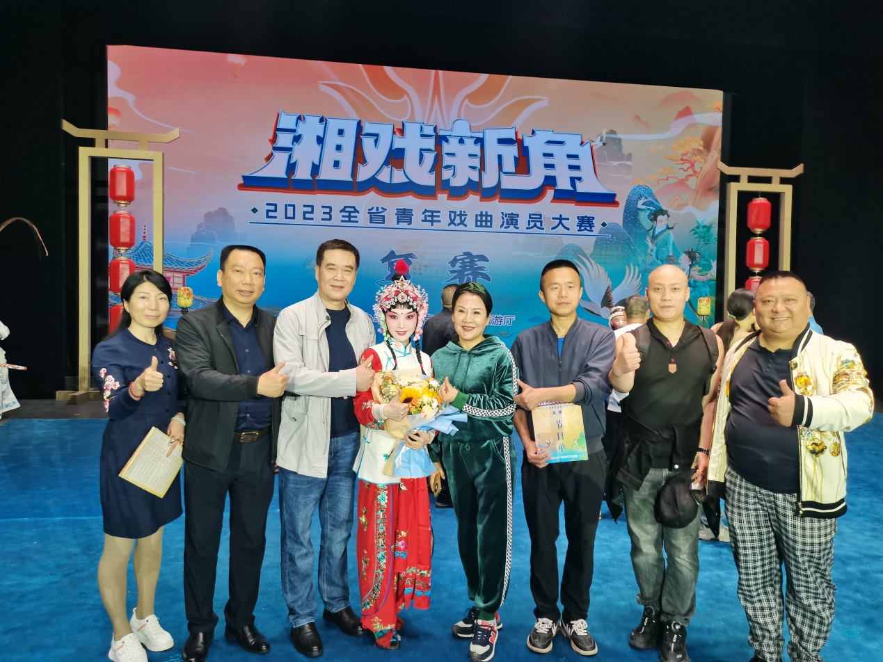
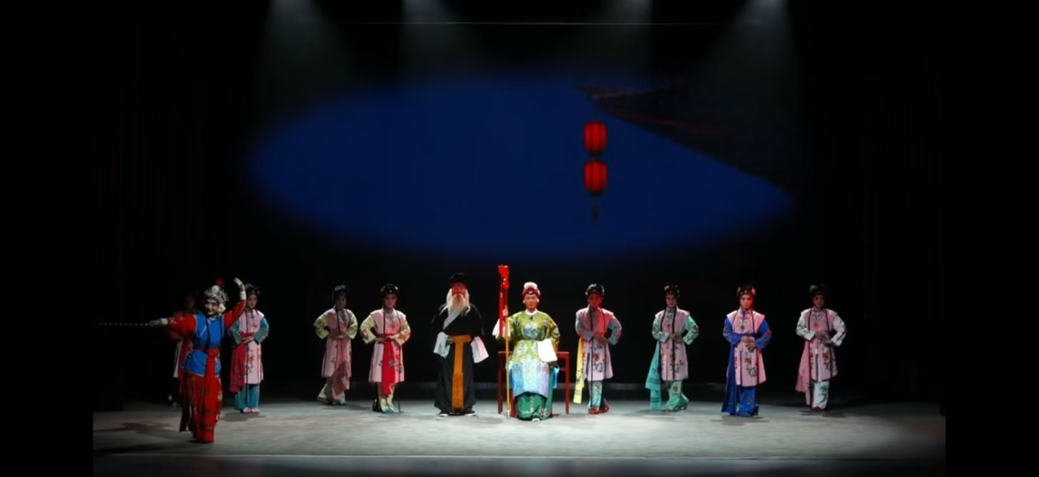
《拨火棍》演出照
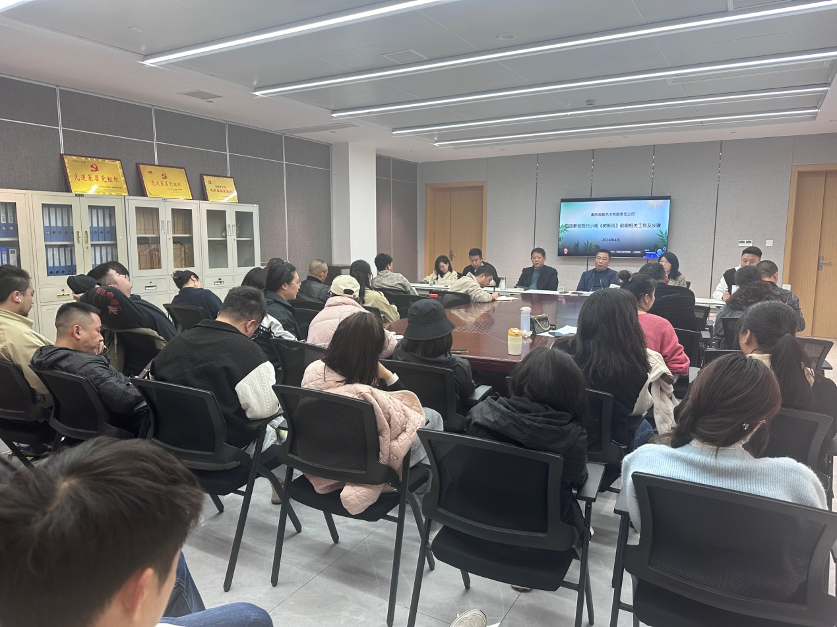
《树新风》启动座谈会
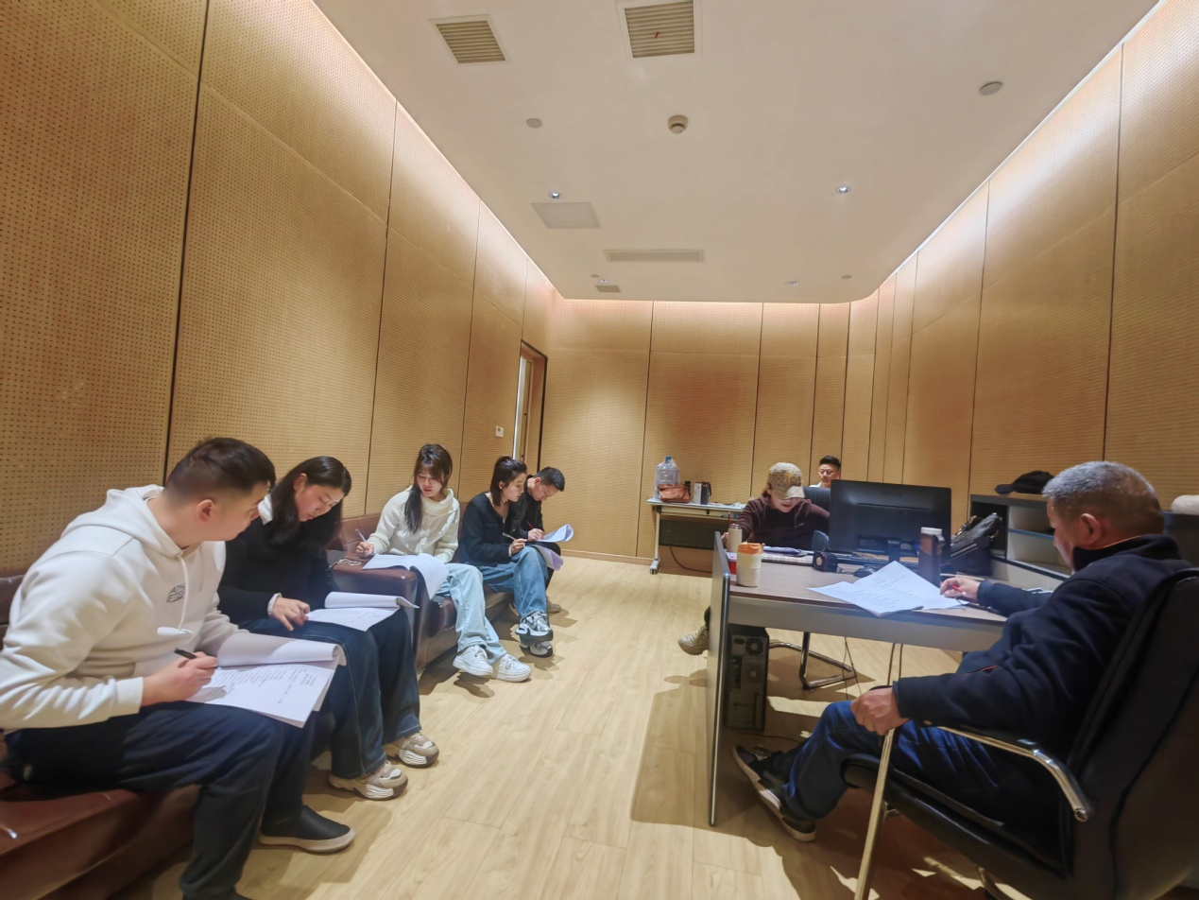
《树新风》讨论剧本
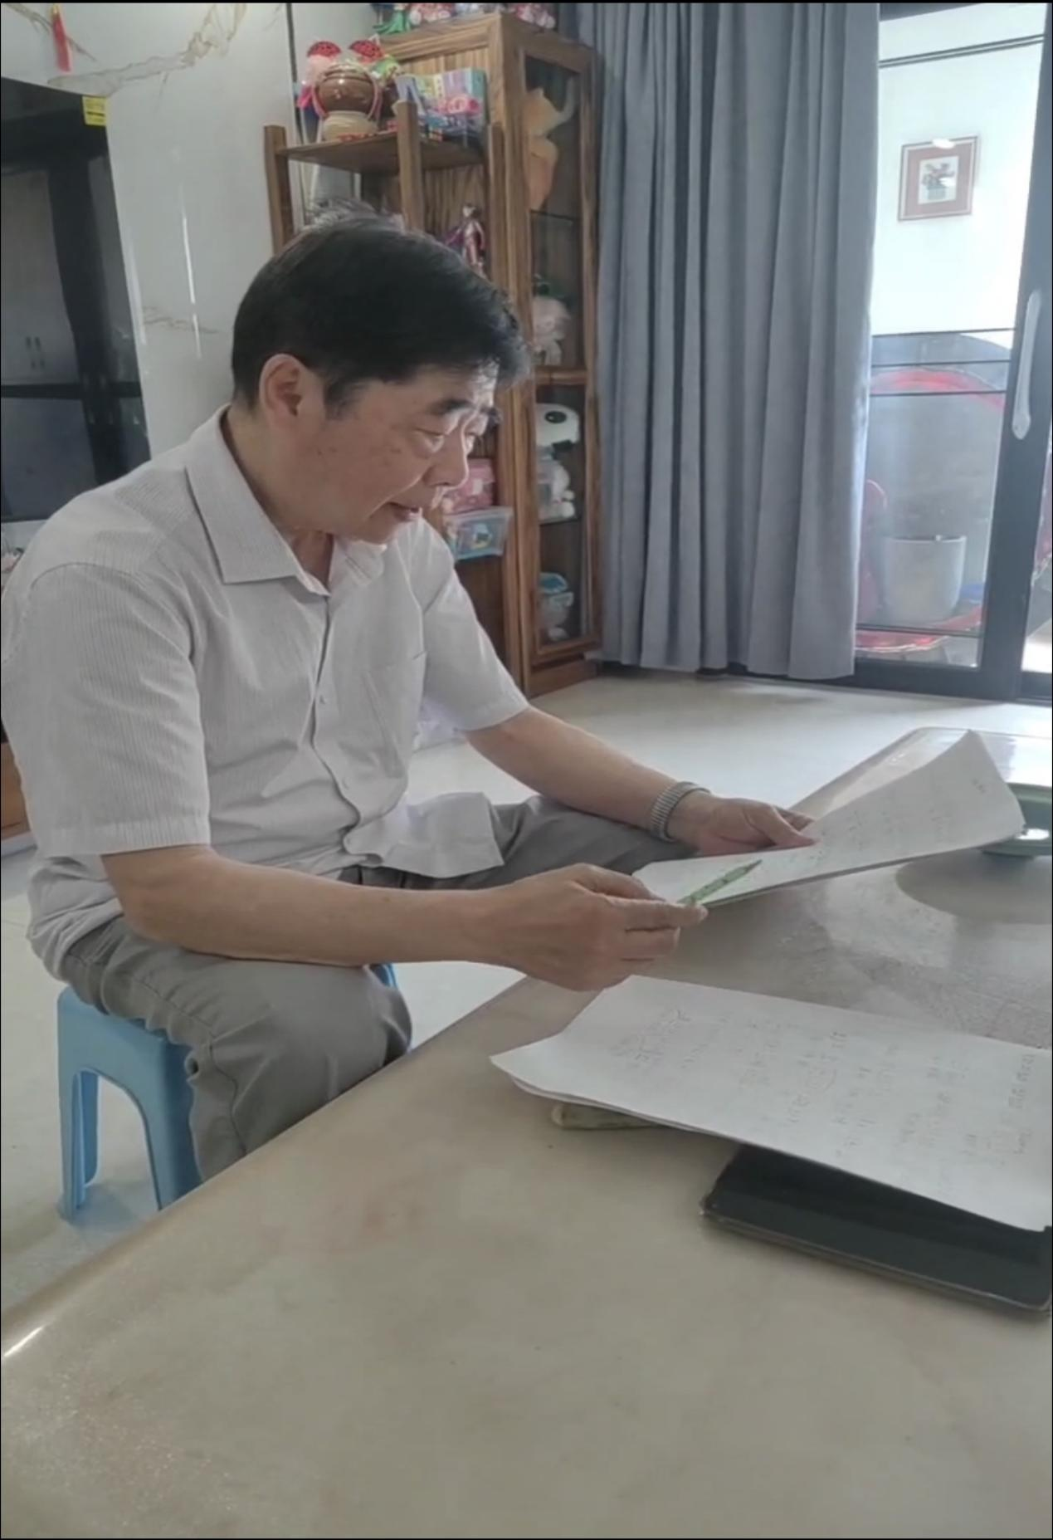

《树新风》唱腔设计

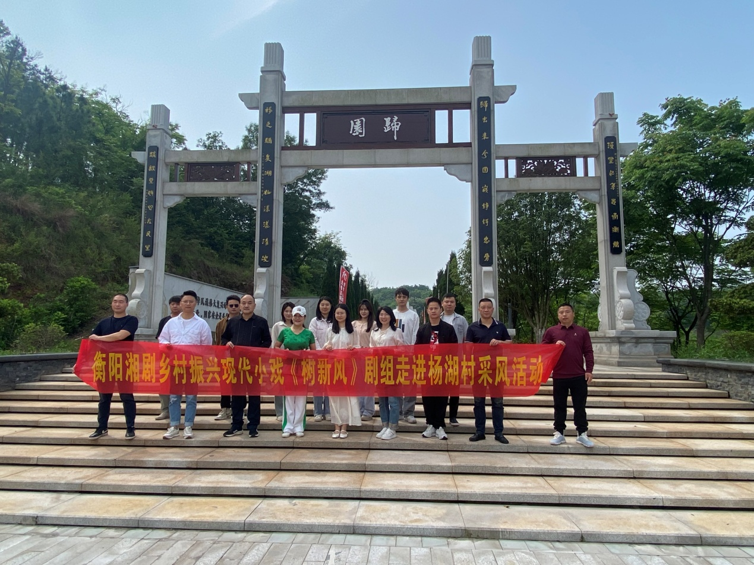
《树新风》剧组赴杨湖村采风
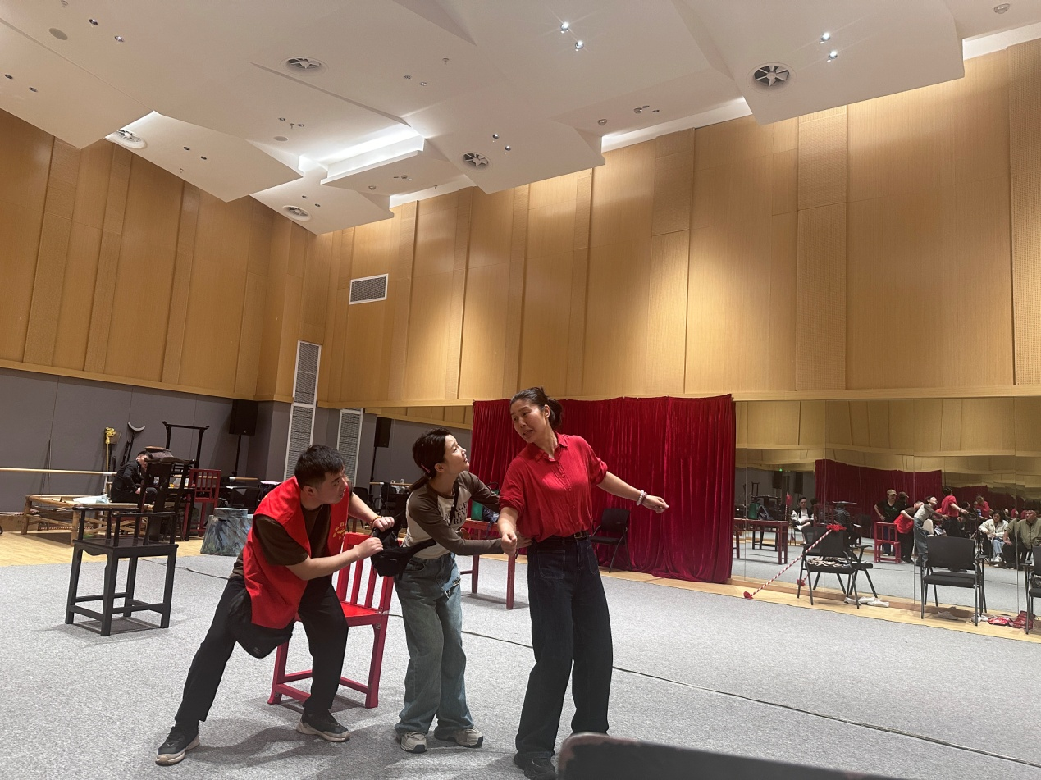
《树新风》排练
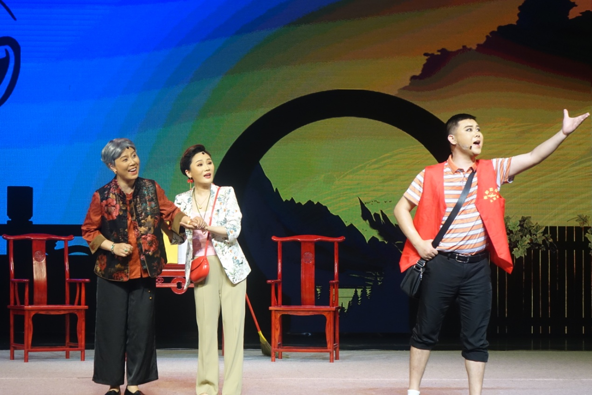
《树新风》彩排照
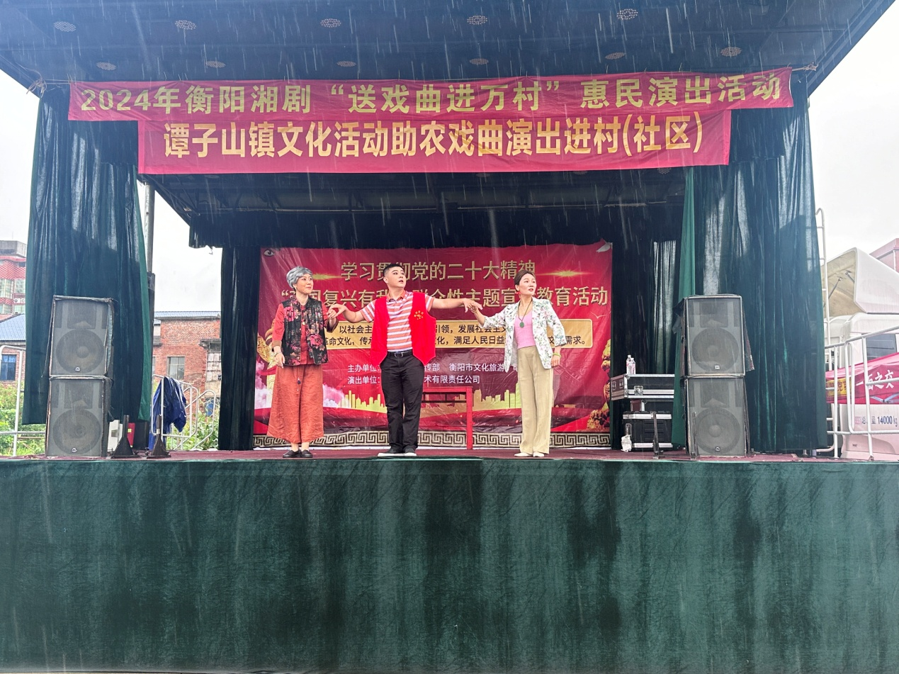
《树新风》演出照
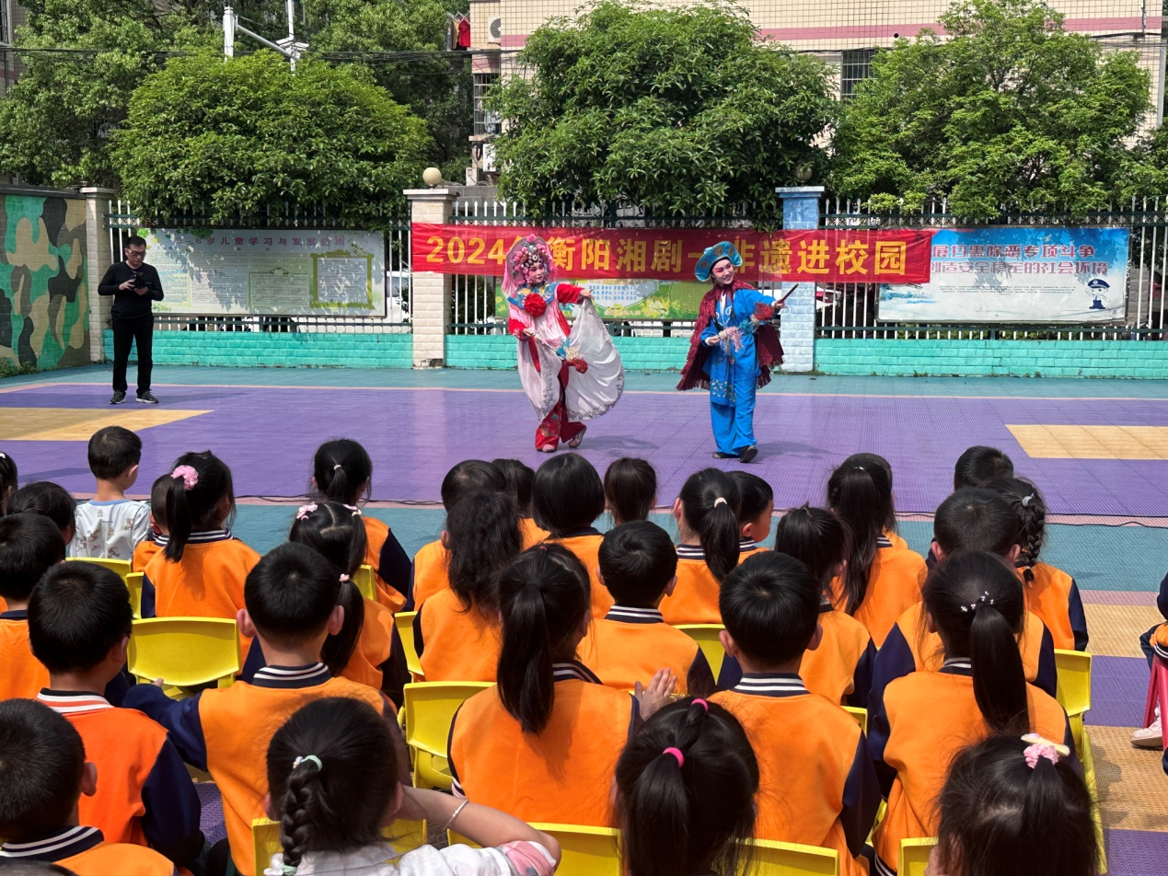非遗进校园——雁峰区金童子幼儿园
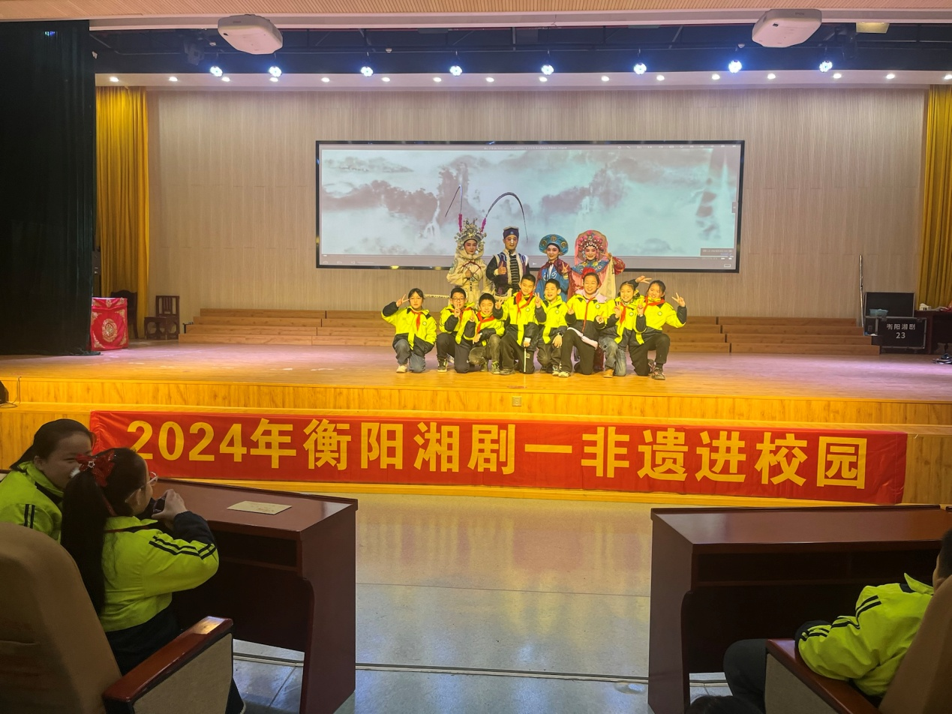
非遗进校园——蒸湘区大力实验小学
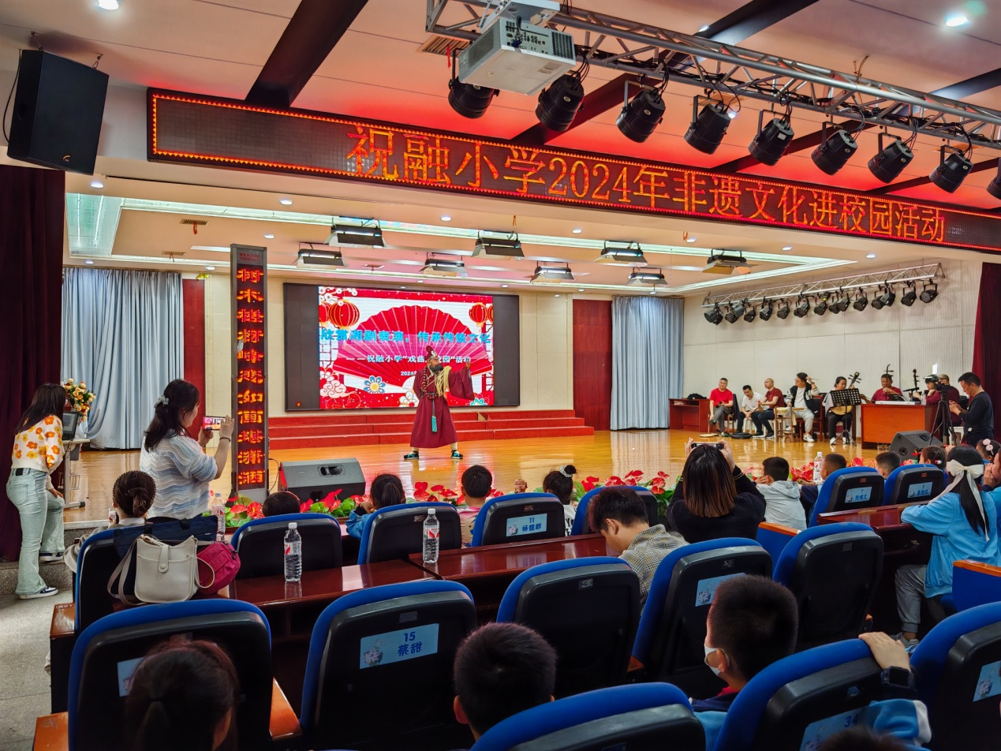
非遗进校园——祝融小学
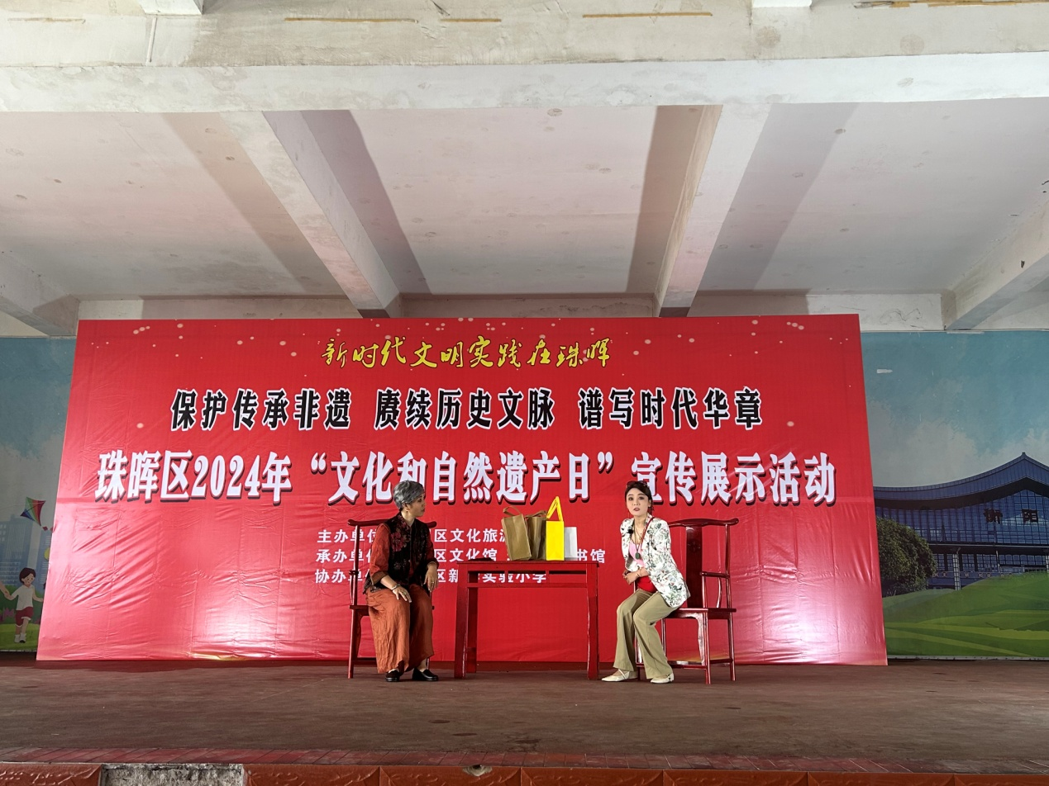

非遗进校园——珠晖区新华小学
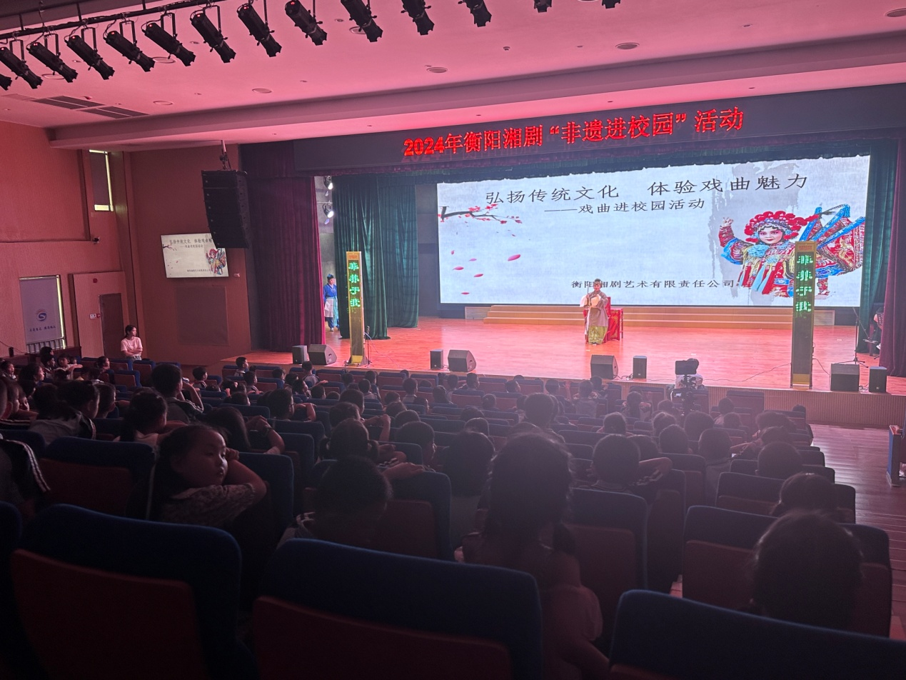
非遗进校园——阳光小学
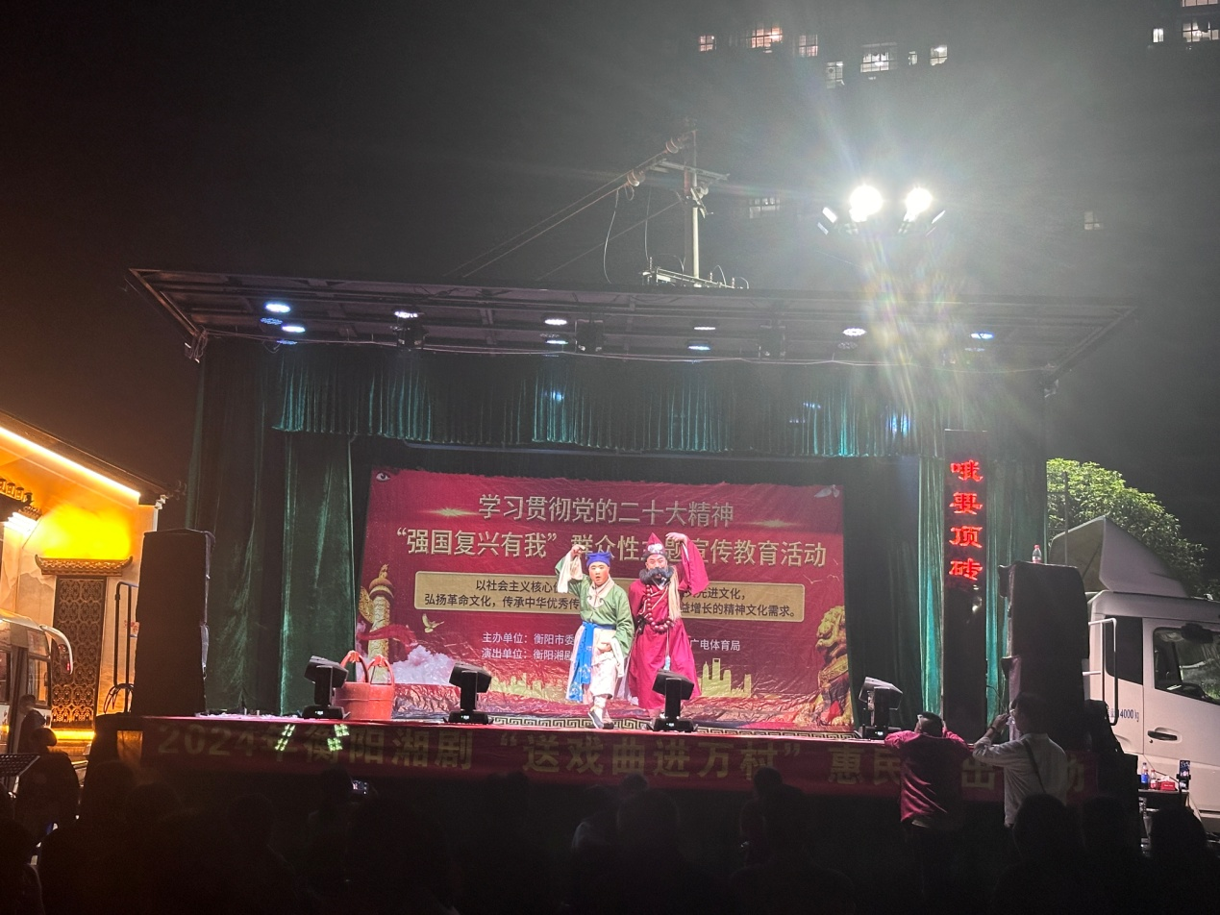
送戏下乡——朝阳村
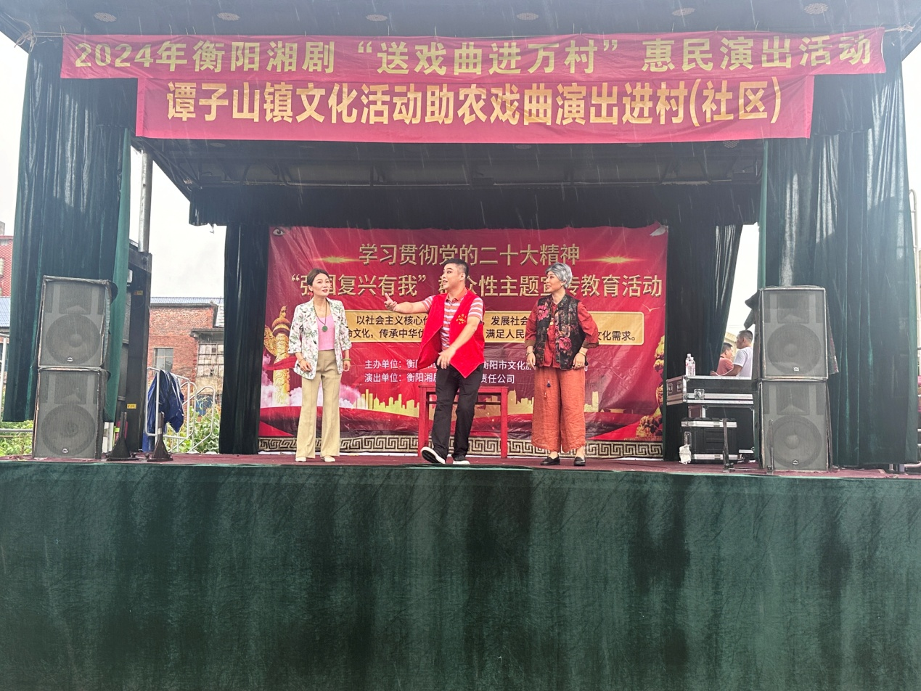
送戏下乡——谭子山
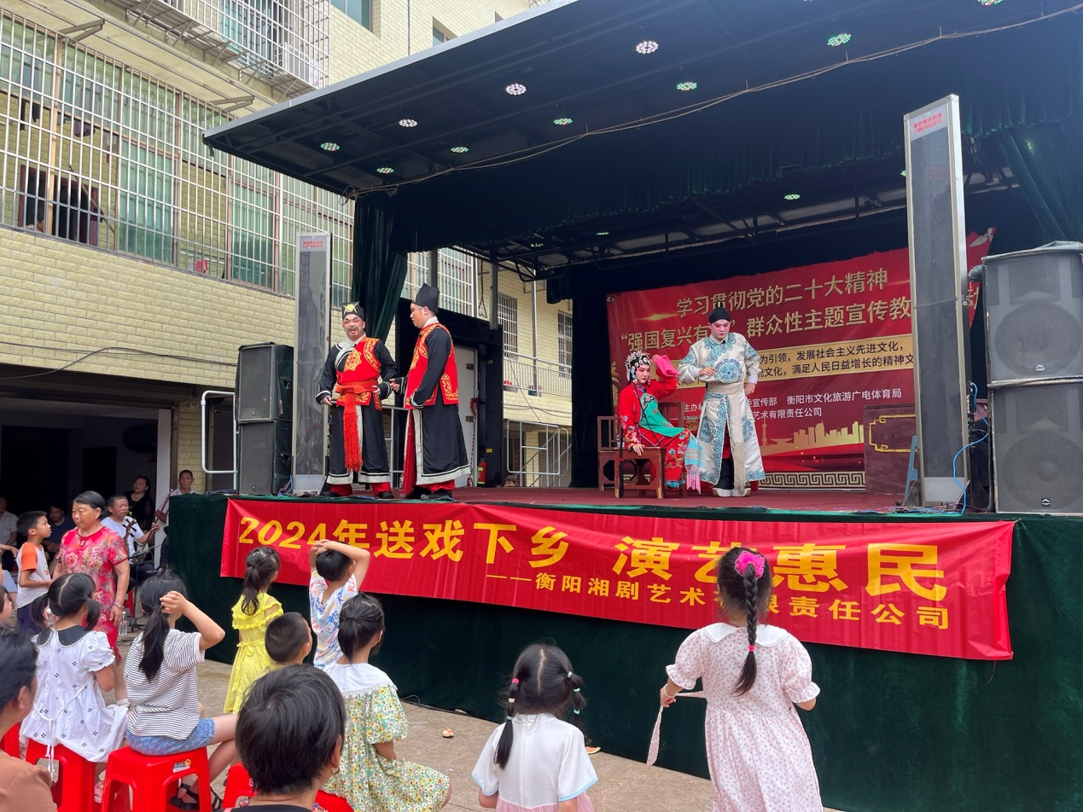
送戏下乡——洪山镇
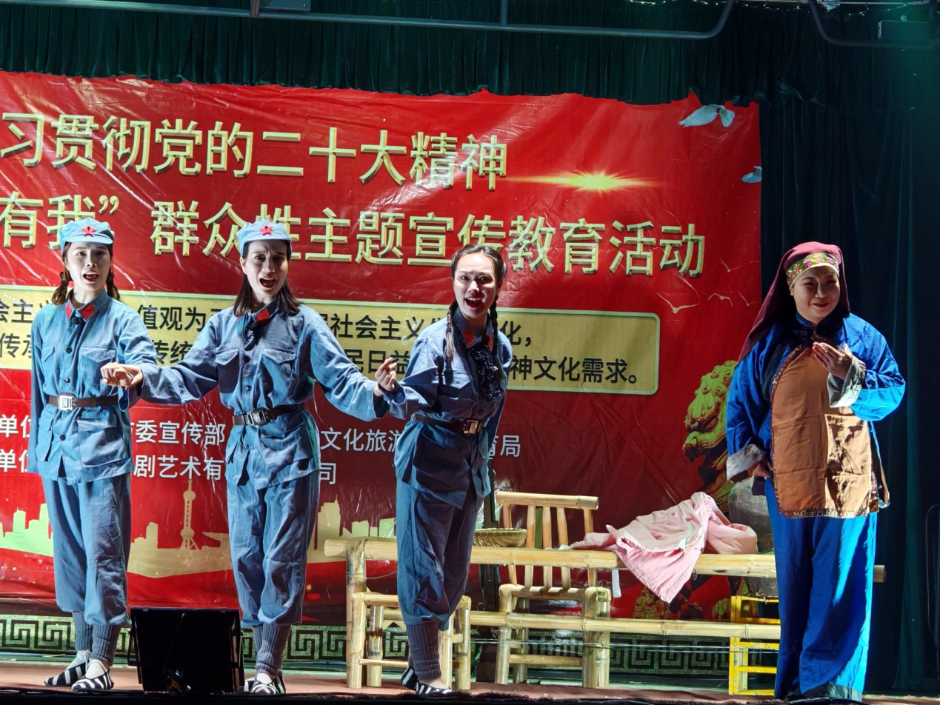
送戏下乡——板市
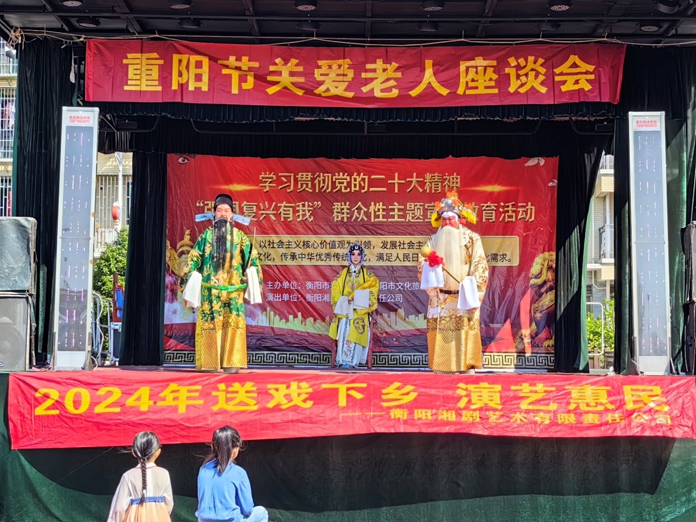
送戏下乡——黄沙湾街道青石村
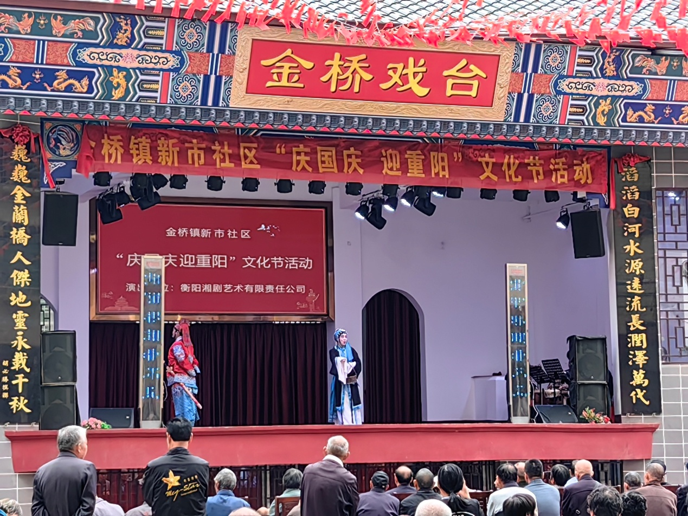
送戏下乡——祁东金桥镇
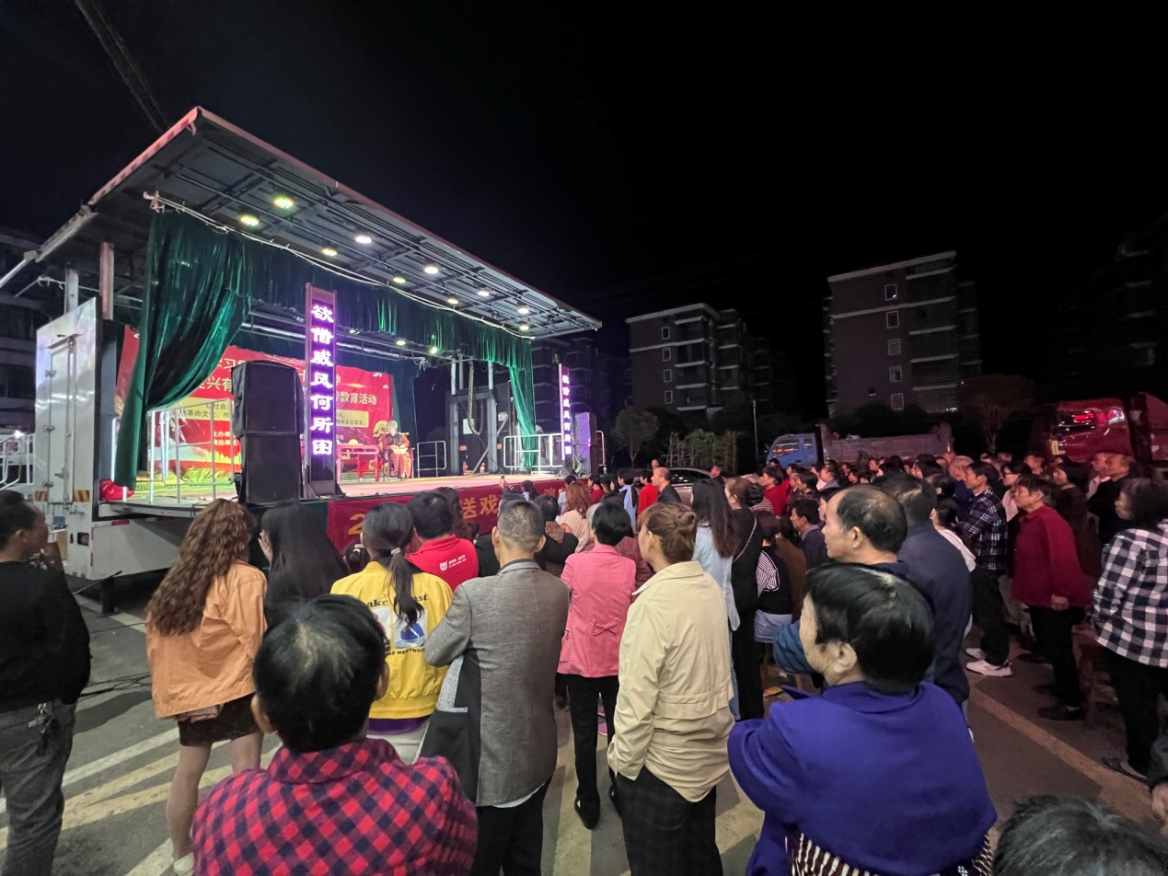
送戏下乡——衡阳县集兵镇
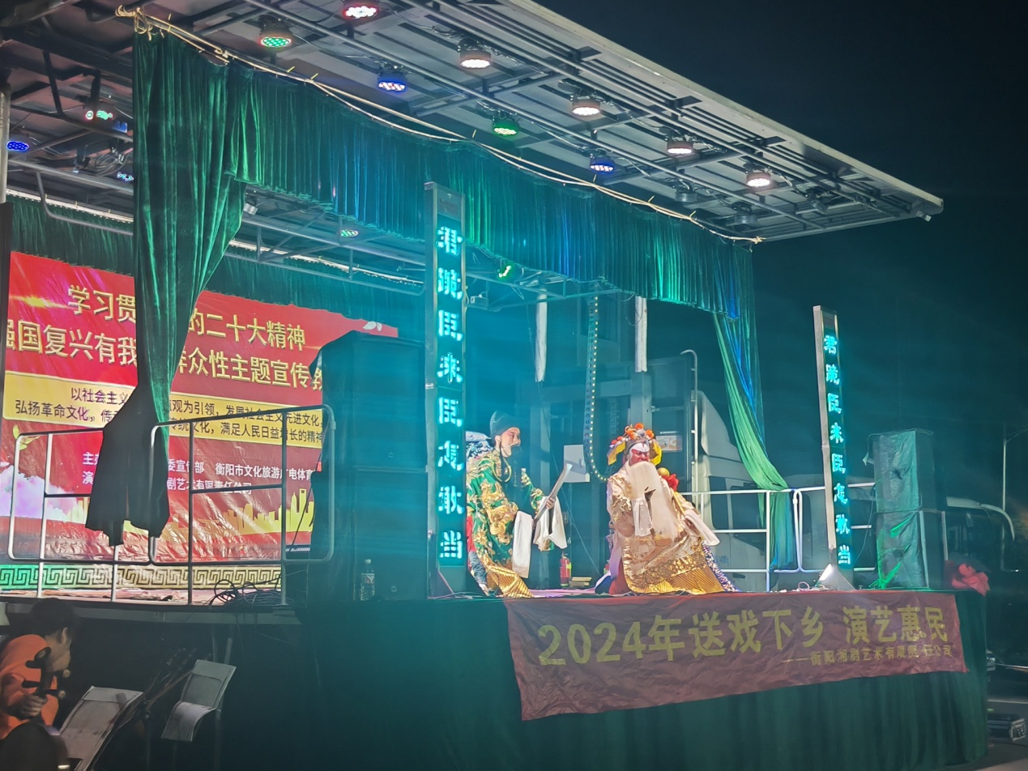
送戏下乡——岣嵝乡
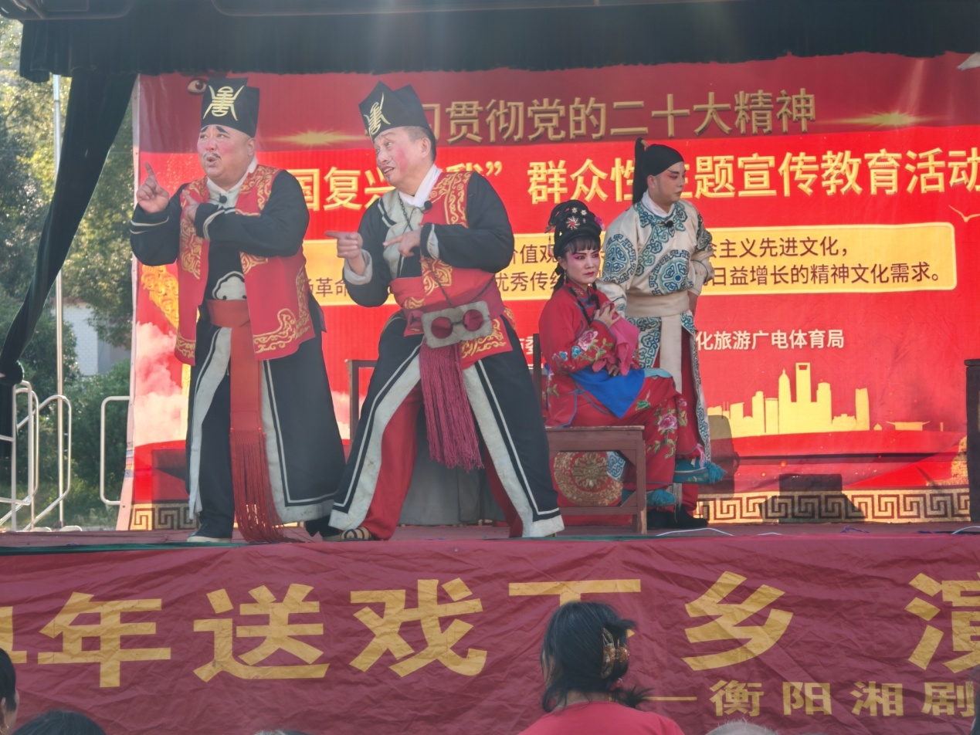
送戏下乡——祁东县太和堂镇
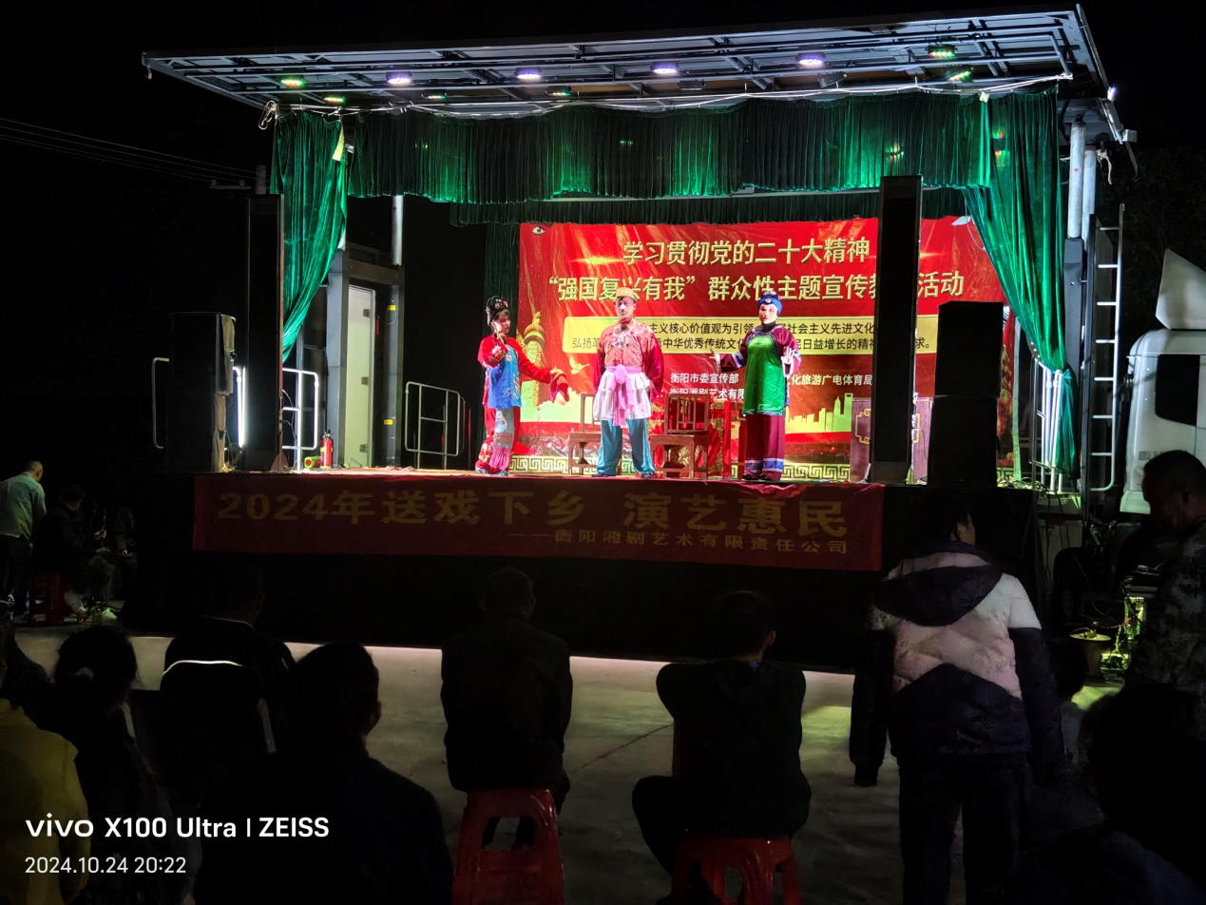
送戏下乡——樟树乡清江村
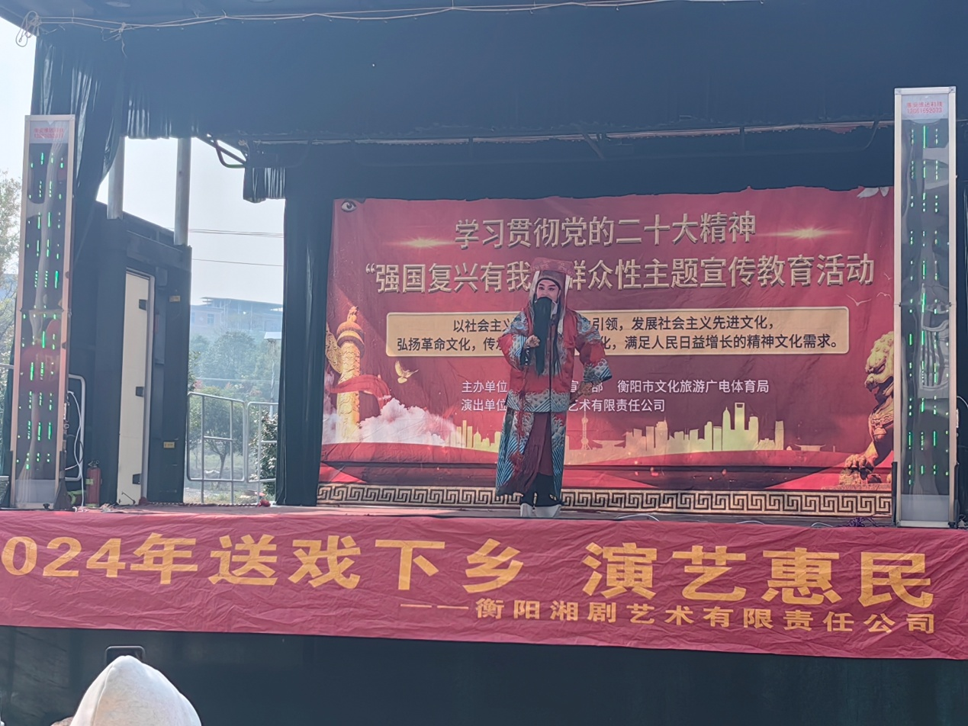
送戏下乡——耒阳永济
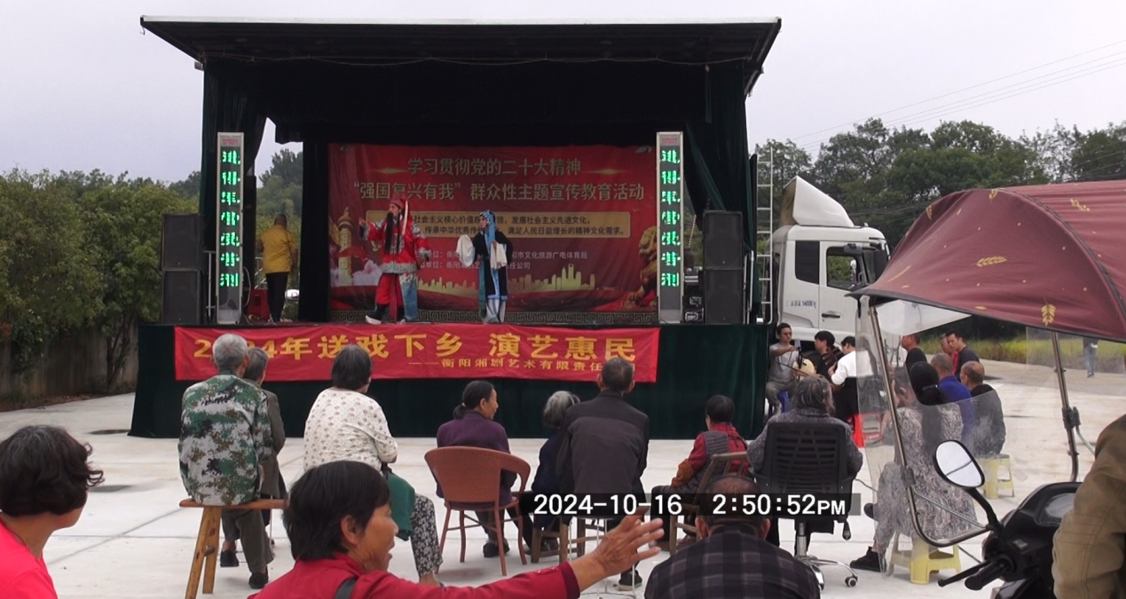
送戏下乡——岣嵝乡杉云村

